Департамент образования Ярославской области

государственное профессиональное образовательное

учреждение Ярославской области

Рыбинский транспортно-технологический колледж

Контрольно-оценочные средства по учебной дисциплине

**«Основы механики»**

программы подготовки квалифицированных рабочих, служащих

для профессии технического профиля

*26.01.06 Судоводитель-помощник механика маломерного судна*

на базе основного общего образования

2019 г.

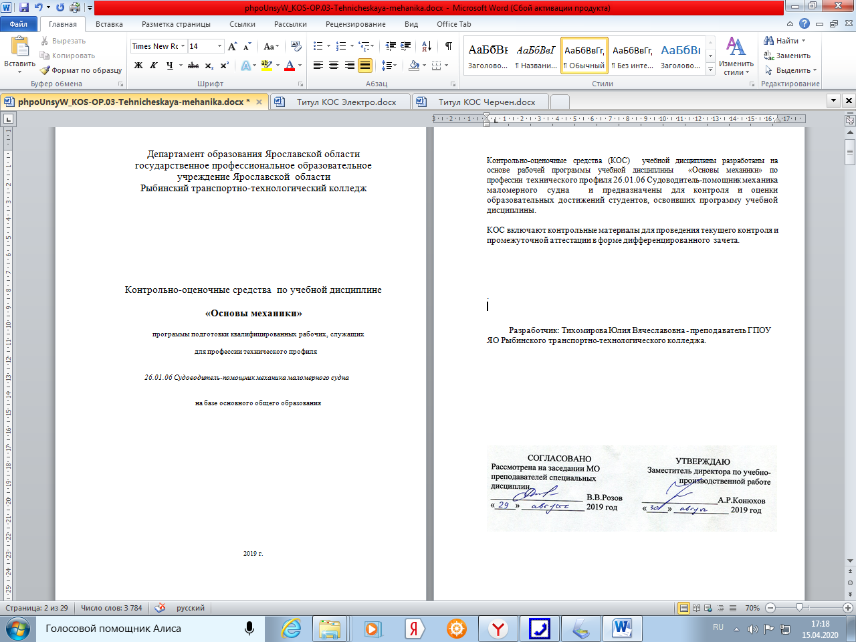

**Пояснительная записка**

Комплект контрольно-оценочных средств предназначен для проверки результатов освоения учебной дисциплиныОП.02 Основы механики и входит в состав фонда оценочных средств основной профессиональной образовательной программы (далее - ОПОП) по профессии 26.01.06 Судоводитель-помощник механика маломерного судна.

Комплект контрольно-оценочных средств разработан в соответствии с Федеральным государственным образовательным стандартом на основе рабочей программы для профессии 26.01.06 Судоводитель-помощник механика маломерного судна и включает в себя задания на проверку всей совокупности знаний и умений с учетом уровня усвоения.

Настоящий комплект контрольно-оценочных средств предназначен для проведения аттестационных испытаний по учебной дисциплине ОП.02 Основы механики в форме устного экзамена с решением задач.

Экзамен проводится по билетам, содержащим два теоретических вопроса и одно практическое задание, в форме решения задачи. На подготовку ответа по билету каждому студенту отводится не более 30 минут.

Полный комплект контрольно-оценочных средств включает 60 теоретических вопросов и 30 практических задач, направленные на проверку сформированности всей совокупности образовательных результатов, заявленных во ФГОС СПО и рабочей программе ОП.02 Основы механикиТехническая механика.

**Используемые термины и определения, сокращения**

|  |  |  |
| --- | --- | --- |
| УД | **–** | учебная дисциплина; |
| МДК | **–** | междисциплинарный курс; |
| ОПОП | **–** | основная профессиональная образовательная программа; |
| КОС | **–** | контрольно-оценочные средства; |
| ФГОС СПО | *–* | Федеральный государственный образовательный стандарт среднего профессионального образования; |
| ОК | **–** | общие компетенции; |
| ПК | **–** | профессиональные компетенции |

**ОБРАЗОВАТЕЛЬНЫЕ РЕЗУЛЬТАТЫ ОСВОЕНИЯ УЧЕБНОЙ ДИСЦИПЛИНЫ**

**ОП.02 ОСНОВЫ МЕХАНИКИ**

**ПОДЛЕЖАЩИЕ ПРОВЕРКЕ**

В результате освоения учебной дисциплины ОП.02 Основы механки обучающийся **должен обладать** предусмотренными ФГОС СПО по профессии 26.01.06 Судоводитель-помощник механика маломерного судна следующими умениями и знаниями:

|  |  |
| --- | --- |
| Умение 1 | Производить расчеты механических передач и простейших сборочных единиц; |
| Умение 2 | Читать кинематические схемы; |
| Умение 3 | Определять напряжения в конструкционных элементах; |
| Знание 1 | Основы технической механики; |
| Знание 2 | Виды механизмов, их кинематические и динамические характеристики; |
| Знание 3 | Методику расчета элементов конструкций на прочность, жесткость и устойчивость при различных видах деформации; |
| Знание 4 | Основы расчетов механических передач и простейших сборочных единиц общего назначения |

Знания и умения, формируемые в рамках учебной дисциплины ОП.02 Основы механики, направленных на формирование общих и профессиональных компетенций:

|  |  |
| --- | --- |
| ОК 1 | Понимать сущность и социальную значимость своей будущей профессии, проявлять к ней устойчивый интерес. |
| ОК 2 | Организовывать собственную деятельность, выбирать типовые методы и способы выполнения профессиональных задач, оценивать их эффективность и качество. |
| ОК 3 | Принимать решения в стандартных и нестандартных ситуациях и нести за них ответственность. |
| ОК 4 | Осуществлять поиск и использование информации, необходимой для эффективного выполнения профессиональных задач, профессионального и личностного развития. |
| ОК 5 | Использовать информационно-коммуникационные технологии в профессиональной деятельности. |
| ОК 6 | Работать в коллективе и в команде, эффективно общаться с коллегами, руководством, потребителями. |
| ОК 7 | Брать на себя ответственность за работу членов команды (подчиненных), за результат выполнения заданий. |
| ОК 8 | Самостоятельно определять задачи профессионального и личностного развития, заниматься самообразованием, осознанно планировать повышение квалификации. |
| ОК 9 | Ориентироваться в условиях частой смены технологий в профессиональной деятельности. |
| Организация и проведение монтажа и ремонта промышленного оборудования. | |
| ПК 1.1 | Руководить работами, связанными с применением грузоподъемных механизмов, при монтаже и ремонте промышленного оборудования. |
| ПК 1.2 | Проводить контроль работ по монтажу и ремонту промышленного оборудования с использованием контрольно-измерительных приборов. |
| ПК 1.3 | Участвовать в пусконаладочных работах и испытаниях промышленного оборудования после ремонта и монтажа. |
| ПК 1.4. | Выбирать методы восстановления деталей и участвовать в процессе их изготовления. |
| ПК 1.5. | Составлять документацию для проведения работ по монтажу и ремонту промышленного оборудования. |
| Организация и выполнение работ по эксплуатации промышленного оборудования. | |
| ПК 2.1. | Выбирать эксплуатационно-смазочные материалы при обслуживании оборудования. |
| ПК 2.2. | Выбирать методы регулировки и наладки промышленного оборудования в зависимости от внешних факторов. |
| ПК 2.3. | Участвовать в работах по устранению недостатков, выявленных в процессе эксплуатации промышленного оборудования. |
| ПК 2.4. | Составлять документацию для проведения работ по эксплуатации промышленного оборудования. |
| Участие в организации производственной деятельности структурного подразделения. | |
| ПК 3.1. | Участвовать в планировании работы структурного подразделения. |
| ПК 3.2. | Участвовать в организации работы структурного подразделения. |
| ПК 3.3. | Участвовать в руководстве работой структурного подразделения. |
| ПК 3.4. | Участвовать в анализе процесса и результатов работы подразделения, оценке экономической эффективности производственной деятельности. |

**ВОПРОСЫ ДЛЯ ПОДГОТОВКИ К ЭКЗАМЕНУ**

**ПО УЧЕБНОЙ ДИСЦИПЛИНЕ**

**ОП.02 Основы механики**

**Раздел 1 Статика**

**Теоретические вопросы:**

1. Статика. Аксиома статики.
2. Связи. Типы связей.
3. Система сходящихся сил. Разложение сил. Сложение сил.
4. Пара сил. Эквивалентность пар сил. Условие равновесия.
5. Сложение плоской системы сходящихся сил. Параллелепипед сил.
6. Определение равнодействующей системы сходящихся сил методом проекций
7. Момент силы относительно центра. Равновесие пространственной системы сил.
8. Центр тяжести параллельных сил.
9. Центр тяжести тела, центр тяжести простейших фигур.
10. Система 2-х параллельных сил. Сложение 2-х параллельных сил, направленных в одну сторону.
11. Система 2-х параллельных сил. Сложение 2-х параллельных сил, направленных в разные стороны.
12. Устойчивость равновесия. Устойчивость тела опирающегося на плоскость
13. Пара сил. Момент пары. Сложение пар.

**Раздел 2 Кинематика**

**Теоретические вопросы:**

1. Кинематика. Движение точки.
2. Скорость точки. Ускорение точки.
3. Полное ускорение. Нормальные и касательные ускорения.
4. Частные случаи движения точки.
5. Поступательное и вращательное  движение твердого тела.
6. Линейные скорости и ускорение.
7. Угловые скорости и ускорение.

**Раздел 3 Динамика.**

**Теоретические вопросы:**

1. Динамика. Законы динамики.
2. Силы инерции. Принцип Даламбера.
3. Работа постоянной силы на прямолинейном участке пути.
4. Мощность. КПД.
5. Работа переменной силы на криволинейном участке пути. Сила тяжести.
6. Импульс силы. Количество движения.
7. Теорема об изменении количества движения точки
8. Теорема об изменении кинетической энергии точки.

**Раздел 4** **Сопротивление материалов**

**Теоретические вопросы:**

1. Сопротивление материалов. Классификация нагрузок.
2. Напряжение. Метод сечений.
3. Внутренние силы в поперечных сечениях бруса.
4. Основные виды деформаций, и какими внешними нагрузками они вызываются.
5. Растяжение и сжатие. Напряжение и деформация.
6. Напряжения в поперечных сечениях бруса при деформациях растяжения и сжатия.
7. Деформации и перемещения. Закон Гука.
8. Продольные силы. Их эпюры.
9. Смятие. Практические расчёты на срез и смятие.
10. Условие прочности при растяжении и сжатии. Виды расчётов.
11. Общие сведения о механических испытаниях материалов.
12. Деформация чистого сдвига. Срез.
13. Закон Гука при сдвиге.
14. Кручение. Основные понятия.
15. Деформация Изгиба.

**Раздел 5 Детали машин**

**Теоретические вопросы:**

1. Работоспособность и надёжность. Критерии работоспособности.
2. Соединения деталей машин. Разъёмные и неразъёмные соединения.
3. Классификация сварных соединений.
4. Классификация зубчатых передач. Формы профиля зуба Область применения.
5. Виды подшипников скольжения и качения. Область применения.
6. Виды валов. Область применения, конструкция.  Подбор диаметра вала.
7. Подшипники качения.  Достоинства и недостатки. Область применения.
8. Ременная передача. Типы ремней по ГОСТу.  Область применения. Преимущества и недостатки.
9. Ременная передача, силы напряжения в ремнях. Область применения.
10. Передача винт-гайка. Область применения, материалы и метод изготовления.
11. Резьбовые соединения, типы резьбы. Область применения, достоинства и недостатки.
12. Оси. Назначение, конструкция осей. Вращающиеся, невращающиеся оси.
13. Цепная передача. Достоинства и недостатки. Геометрические соотношения, маркировки цепей.
14. Усталосное разрушение. Требования, предъявляемые к конструкции деталей машин.
15. Червячная передача. Последовательность расчета. Область применения. Преимущества и недостатки.
16. Шпоночные соединения. Достоинства и недостатки. Расчет и подбор шпонок.
17. Шлицевые соединения. Типы шлиц и расчет шлицевых соединений.

**Практические задачи:**

**ПРИЛОЖЕНИЕ К ЭКЗАМЕНАЦИОННОМУ БИЛЕТУ № 1**

Вам необходимо решить задачу.

При помощи эпюры напряжений определить наиболее напряженный участок двухступенчатого круглого бруса, нагруженного продольными силами F1 и F2. Найти удлинение бруса, если известно, что он изготовлен из стали, имеющей модуль упругости Е = 2,0 х 1011 Па.

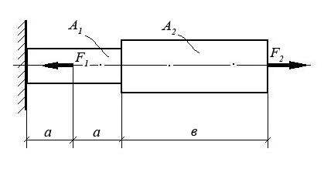

|  |  |  |  |  |  |
| --- | --- | --- | --- | --- | --- |
| ***F1*** | ***F2*** | ***А1*** | ***А2*** | ***a*** | ***в*** |
| 15 кН | 40 кН | 0,3 м2 | 0,5 м2 | 2 м | 5 м |

**ПРИЛОЖЕНИЕ К ЭКЗАМЕНАЦИОННОМУ БИЛЕТУ № 2**

Вам необходимо решить задачу

Построить эпюру напряжений в ступенчатом круглом брусе, нагруженном продольными силами и указать на наиболее напряженный участок. Весом бруса пренебречь.

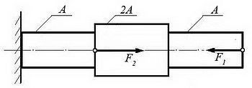*Исходные данные:*

Силы:

**F1** = 100 кН

**F2**= 200 кН

Площадь сечения бруса: **А** = 0,1 м2.

**ПРИЛОЖЕНИЕ К ЭКЗАМЕНАЦИОННОМУ БИЛЕТУ № 3**

Вам необходимо решить задачу Определить абсолютное удлинение круглого бруса в результате приложения растягивающей силы F. 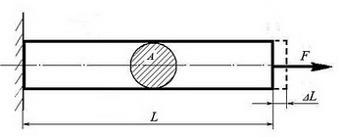Весом бруса пренебречь.

*Исходные данные:*

Сила **F** = 10 кН

Площадь сечения бруса **A** = 0,005 м2

Начальная длина бруса **L** = 5 м

Материал бруса имеет модуль продольной упругости **Е** = 2,0 × 1011 Па.

**ПРИЛОЖЕНИЕ К ЭКЗАМЕНАЦИОННОМУ БИЛЕТУ № 4**

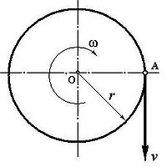Определить окружную скорость ***v*** точки **А**, лежащей на поверхности вращающегося диска. Определить, сколько оборотов сделает диск за 15 секунд.

*Исходные данные:*

Угловая скорость вращения диска **ω** = 6π (рад/сек)

Радиус диска **r** = 0,5 м

**ПРИЛОЖЕНИЕ К ЭКЗАМЕНАЦИОННОМУ БИЛЕТУ № 5**

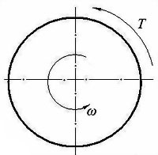Какую мощность развивает вращающийся диск, если его угловая скорость **ω**= 10π (рад/сек), а вращающий момент **Т** равен 50 Нм?

Сколько оборотов сделает диск за 10 минут?

*Исходные данные:*

**ω** = 10π (рад/сек)

**Т** = 50 Нм

**ПРИЛОЖЕНИЕ К ЭКЗАМЕНАЦИОННОМУ БИЛЕТУ № 6**

**Решить задачу**

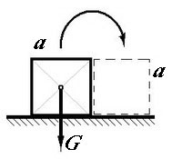Какую работу **W** необходимо совершить, чтобы повалить кубический предмет на боковую грань?

*Исходные данные:*

Длина грани кубического предмета ***a*** = 1 м

Масса кубического предмета **m** = 100 кг

Центр тяжести кубического предмета расположен в точке пересечения диагоналей.

Ускорение свободного падения принять равным **g** = 10 м/сек2

**ПРИЛОЖЕНИЕ К ЭКЗАМЕНАЦИОННОМУ БИЛЕТУ № 7**

**Решить задачу**

Определить силу натяжения гибкой связи (нити) на участке АВ.

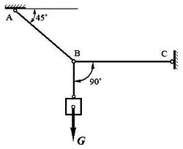*Исходные данные:*

Вес груза G = 100 Н.

Углы между ветвями нити представлены на схеме.

**ПРИЛОЖЕНИЕ К ЭКЗАМЕНАЦИОННОМУ БИЛЕТУ № 8**

**Решить задачу**

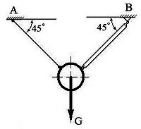Груз **G** удерживается гибкой связью (нитью) и тонким стержнем в состоянии равновесия. Определить силу натяжения гибкой связи (нити).

*Исходные данные:*

Углы между элементами растяжки представлены на схеме.

Масса груза ***m*** = 10 кг.

Ускорение свободного падения ***g*** принять равным 10 м/сек2.

**ПРИЛОЖЕНИЕ К ЭКЗАМЕНАЦИОННОМУ БИЛЕТУ № 9**

**Решить задачу**

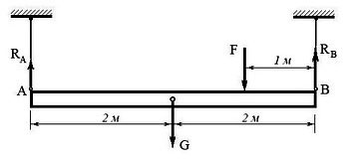Балка висит на гибких связях горизонтально, нагружена собственным весом **G**, силой **F** и находится в состоянии равновесия.

Определить реакцию гибкой связи **RА**.

*Исходные данные:*

Вес балки **G** = 1200 Н

Сила **F** = 600 Н

Расположение гибких связей и силовых факторов приведено на схеме.

**ПРИЛОЖЕНИЕ К ЭКЗАМЕНАЦИОННОМУ БИЛЕТУ № 10**

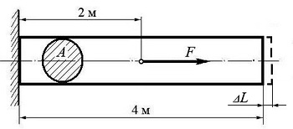Определить величину растягивающей силы **F**, если известно, что под ее действием брус удлинился на **Δ*L*** = 0,005 мм.

*Исходные данные:*

Модуль продольной упругости балки **Е** = 2,0×105 МПа.

Площадь сечения бруса **A** = 0,01 м2.

Размеры бруса и точка приложения силы **F** приведены на схеме.

**ПРИЛОЖЕНИЕ К ЭКЗАМЕНАЦИОННОМУ БИЛЕТУ № 11**

**Решить задачу**

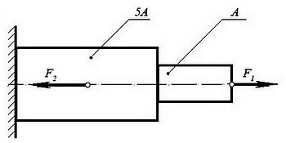Определить нормальные напряжения ***σ*** в сечениях ступенчатого бруса, изображенного на схеме, и построить эпюру напряжений. Указать с помощью эпюры наиболее напряженный участок бруса.

*Исходные данные:*

Площадь поперечного сечения **А** = 0,01 м2.

Растягивающая сила **F1** = 500 Н

Сжимающая сила **F2** = 10 кН

**ПРИЛОЖЕНИЕ К ЭКЗАМЕНАЦИОННОМУ БИЛЕТУ № 12**

**Решить задачу**

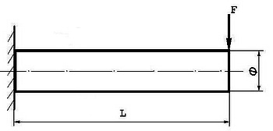Определить нормальное напряжение, возникающее в сечении круглого бруса, расположенном рядом с жесткой заделкой, если к свободному концу бруса приложена поперечная сила **F**.

Вес бруса не учитывать.

*Исходные данные:*

Поперечная сила **F** = 1000 Н;

Длина бруса **L** = 5 м

Диаметр бруса ***d*** = 0,01 м.

**ПРИЛОЖЕНИЕ К ЭКЗАМЕНАЦИОННОМУ БИЛЕТУ № 13**

**Решить задачу** Какую работу W необходимо совершить, чтобы повалить кубический предмет на боковую грань?

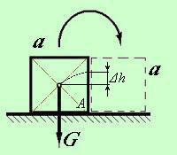

*Исходные данные:*

Длина грани кубического предмета (ящика) ***a*** = 1 м;

Масса кубического предмета ***m*** = 100 кг;

Центр тяжести кубического предмета расположен в точке пересечения диагоналей;

Ускорение свободного падения принять равным ***g*** = 10 м/сек2

**ПРИЛОЖЕНИЕ К ЭКЗАМЕНАЦИОННОМУ БИЛЕТУ № 14**

**Решить задачу**

Автомобиль движется между городами Барнаул и Камень-на-Оби с постоянной скоростью

***v*** = 60 км/час.   
Определить частоту вращения ***n*** колес автомобиля и сколько оборотов ***nl*** сделает каждое колесо в течение поездки, если диаметр колеса ***d*** = 0,6 м *(считать, что колеса автомобиля катятся без пробуксовки)*.

Расстояние между городами принять равным ***l*** = 180 км.

**ПРИЛОЖЕНИЕ К ЭКЗАМЕНАЦИОННОМУ БИЛЕТУ № 15**

**Решить задачу**

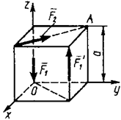

К кубу с ребром a=1,5 м приложена сила F2=50 Н и пара сил F1=F1'=45 Н. Приняв за центр приведения вершину А куба, определить модуль главного момента системы сил.  
  
  
**ПРИЛОЖЕНИЕ К ЭКЗАМЕНАЦИОННОМУ БИЛЕТУ № 16**

**Решить задачу**

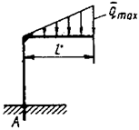

Определить длину *l* кронштейна при которой момент в заделке MA=3 Нм, если интенсивность распределенной нагрузки qmax=1 Н/м.

**ПРИЛОЖЕНИЕ К ЭКЗАМЕНАЦИОННОМУ БИЛЕТУ № 17**

**Решить задачу**

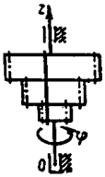

Блок шестерен, масса которого 0,3 кг и радиус инерции ρ=0,1 м, вращается относительно оси Оz по закону φ=25t2. Определить главный момент сил инерции блока относительно оси Оz.

**ПРИЛОЖЕНИЕ К ЭКЗАМЕНАЦИОННОМУ БИЛЕТУ № 18**

**Решить задачу**

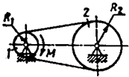

Ременная передача начинает движение из состояния покоя под действием постоянного момента пары сил М=2,5 Н∙м. Моменты инерции шкивов относительно их осей вращения I2=2I1=1 кг∙м2. Определить угловую скорость шкива  1 после трех оборотов, если радиусы шкивов R2=2R1.

**ПРИЛОЖЕНИЕ К ЭКЗАМЕНАЦИОННОМУ БИЛЕТУ № 19**

**Решить задачу**

Тело массой m=2 кг от толчка поднимается по гладкой наклонной плоскости с начальной скоростью v0=2 м/с.

Определить работу силы тяжести на пути, пройденном телом до остановки.

**ПРИЛОЖЕНИЕ К ЭКЗАМЕНАЦИОННОМУ БИЛЕТУ № 20**

**Решить задачу:** Требуется построить эпюры http://rudocs.exdat.com/data/35/34793/34793_html_289a07d5.gif, http://rudocs.exdat.com/data/35/34793/34793_html_153c4d74.gifи нормальных напряжений. http://rudocs.exdat.com/data/35/34793/34793_html_m4862a697.gif.  
  
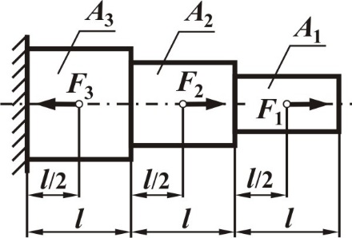  
  
http://rudocs.exdat.com/data/35/34793/34793_html_7ac46394.gif20 *кН*, http://rudocs.exdat.com/data/35/34793/34793_html_2afecb4.gif25 *кН*, http://rudocs.exdat.com/data/35/34793/34793_html_m6966ef96.gif40 *кН*, http://rudocs.exdat.com/data/35/34793/34793_html_29591d33.gif1 м, http://rudocs.exdat.com/data/35/34793/34793_html_47f0e0bf.gif100 мм2, http://rudocs.exdat.com/data/35/34793/34793_html_3d2d54d6.gif200 мм2, http://rudocs.exdat.com/data/35/34793/34793_html_140e181e.gif300 мм2, http://rudocs.exdat.com/data/35/34793/34793_html_7db72dbe.gifМПа

**ПРИЛОЖЕНИЕ К ЭКЗАМЕНАЦИОННОМУ БИЛЕТУ № 21**

**Решить задачу:** Определить реакции связей, наложенных на раму.  
  
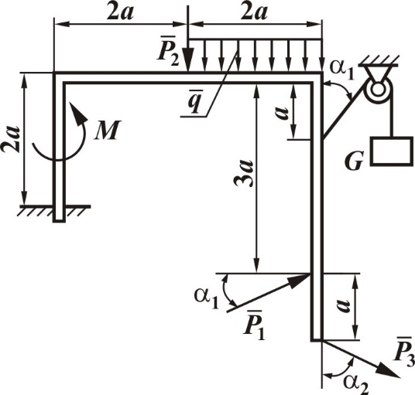  
  
Система находится в равновесии.

http://rudocs.exdat.com/data/35/34793/34793_html_m748c9b12.gif8 *Н*, http://rudocs.exdat.com/data/35/34793/34793_html_15052807.gif5 *Н*, http://rudocs.exdat.com/data/35/34793/34793_html_m2a421f90.gif3 *Н*, http://rudocs.exdat.com/data/35/34793/34793_html_m7c0bfd36.gif6 *Н*, http://rudocs.exdat.com/data/35/34793/34793_html_m2b4cc879.gif2 *Н*/м, http://rudocs.exdat.com/data/35/34793/34793_html_17bdda96.gif3 м, http://rudocs.exdat.com/data/35/34793/34793_html_m4fa32d97.gif4 *Н*http://rudocs.exdat.com/data/35/34793/34793_html_m2927c791.gifм, http://rudocs.exdat.com/data/35/34793/34793_html_5efe4a1b.gif300, http://rudocs.exdat.com/data/35/34793/34793_html_1d51ee25.gif600

**ПРИЛОЖЕНИЕ К ЭКЗАМЕНАЦИОННОМУ БИЛЕТУ № 22**

**Решить задачу**

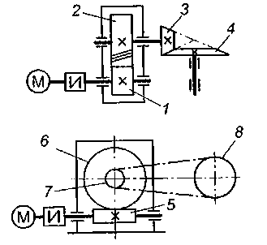

Среди представленных на схемах передач выбрать цепную передачу и определить ее передаточное число, если: z1=18, z2=72, z3=17, z4=60, z5=1, z6=36, z7=35, z8=88

**ПРИЛОЖЕНИЕ К ЭКЗАМЕНАЦИОННОМУ БИЛЕТУ № 23**

**Решить задачу**

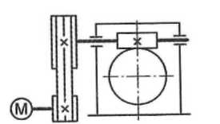

Определить требуемую мощность электродвигателя, если мощность на выходе из передачи 12,5 кВт; КПД ременной передачи 0,96; КПД червячного редуктора 0,82

**ПРИЛОЖЕНИЕ К ЭКЗАМЕНАЦИОННОМУ БИЛЕТУ № 24**

**Решить задачу**

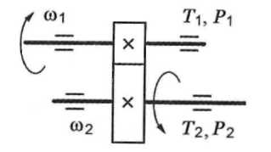

Для изображенной передачи определить момент на ведомом валу, если

Р1=5кВт; ω1=157рад/с; ω2=62,8рад/с; η=0,97

**ПРИЛОЖЕНИЕ К ЭКЗАМЕНАЦИОННОМУ БИЛЕТУ № 25**

**Решить задачу** Для изображенной на схеме передачи определить вращающий момент Т2 на ведомом валу.

*Исходные данные:*

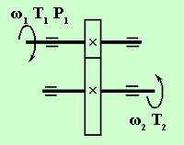  
 Мощность на ведущем валу ***Р1*** = 8 кВт;

Угловая скорость ведущего вала ***ω1*** = 40 рад/сек;

Коэффициент полезного действия передачи ***η*** = 0,97;

Передаточное число передачи ***u*** = 4.

**ПРИЛОЖЕНИЕ К ЭКЗАМЕНАЦИОННОМУ БИЛЕТУ № 26**

**Решить задачу** Лебедка состоит из цилиндрической передачи и барабана, к которому посредством троса прикреплен груз G. Определить требуемую мощность Рм электродвигателя лебедки, если скорость подъема груза должна составлять v = 4 м/сек.

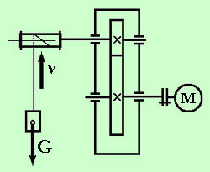

*Исходные данные:*

Вес груза ***G*** = 1000 Н;

Скорость подъема груза ***v*** = 4 м/сек;

КПД барабана лебедки ***ηб*** = 0,9;

КПД цилиндрической передачи ***ηц*** = 0,98;

Элементы конструкции приведены на схеме.

**ПРИЛОЖЕНИЕ К ЭКЗАМЕНАЦИОННОМУ БИЛЕТУ № 27**

**Решить задачу**

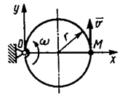

Кольцо радиуса r=0,5 м вращается с постоянной угловой скоростью ω=4 рад/с в плоскости чертежа. По кольцу перемещается точка M с постоянной скоростью v=2 м/с.

Определить модуль абсолютного ускорения точки M в указанном положении.

**ПРИЛОЖЕНИЕ К ЭКЗАМЕНАЦИОННОМУ БИЛЕТУ № 28**

**Решить задачу**

Найти силу натяжения упругой нити, удерживающей груз в состоянии равновесия на идеально гладкой наклонной плоскости

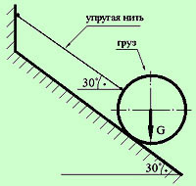

*Исходные данные:*

Вес груза ***G*** = 100 *Н*, угол наклона поверхности указан на рисунке.

**ПРИЛОЖЕНИЕ К ЭКЗАМЕНАЦИОННОМУ БИЛЕТУ № 29**

**Решить задачу**

Определить силу F, необходимую для равномерного перемещения бруса по горизонтальной шероховатой поверхности.

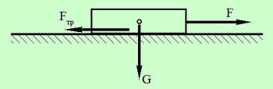

*Исходные данные:*

Коэффициент трения между брусом и поверхностью ***f*** = 0,6;

Масса бруса ***m*** = 12 *кг*;

Ускорение свободного падения ***g*** принять равным 10 м/сек2.

**ПРИЛОЖЕНИЕ К ЭКЗАМЕНАЦИОННОМУ БИЛЕТУ № 30**

**Решить задачу:** Определить силу натяжения в канате крановой установки, поднимающей груз G с ускорением а.

*Исходные данные:*

Масса груза ***m*** = 5 *тонн*;

Ускорение груза ***а*** = 2 *м/сек2*;

Ускорение свободного падения принять равным ***g*** = 10 *м/сек2*;

Силой сопротивления воздуха пренебречь.

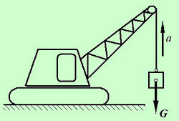

**СПИСОК ЛИТЕРАТУРЫ И ИСТОЧНИКОВ**

**Основная:**

1. Эрдеди А.А., Эрдеди Н.А. Теоретическая механика. Сопротивление материалов: Учебное пособие для машиностроительных специальностей средних профессиональных учебных заведений. – М.: Высш. шк., 2002.
2. Эрдеди А.А. Детали машин. Учебник для машиностроительных специальностей проф. учеб. заведений. – М.: Высш. шк., 2002.
3. Мовнин М.С., Израэлит А.В., Рубашкин А.Г. Основы технической механики. – Л.: Машиностроение, 2007.

**Дополнительная:**

1. Куклин Н.Г., Куклина Г.С. Детали машин. – М., 2006.

**ОЦЕНОЧНЫЙ МАТЕРИАЛ**

**ДЛЯ ПРОВЕДЕНИЯ ПРОМЕЖУТОЧНОЙ АТТЕСТАЦИИ**

**ПО УЧЕБНОЙ ДИСЦИПЛИНЕ**

**«ОП.02 Основы механики»**

**ЭКЗАМЕНАЦИОННЫЙ БИЛЕТ № 1**

* 1. Теоретический вопрос: Напряжения .Метод сечений.
  2. Теоретический вопрос. Оси. Назначение, конструкция осей. Вращающиеся, невращающиеся оси.
  3. Содержание задачи в приложение к билету №1

**ЭКЗАМЕНАЦИОННЫЙ БИЛЕТ № 2**

1. Теоретический вопрос. Виды резьбовых соединений, основные типы резьб, их сравнительная характеристика и область применения.
2. Теоретический вопрос. Система сходящихся сил. Разложение сил. Сложение сил.
3. Содержание задачи в приложение к билету №2

.

**ЭКЗАМЕНАЦИОННЫЙ БИЛЕТ № 3**

1. Теоретический вопрос. Шпоночные соединения. Достоинства и недостатки. Расчет и подбор шпонок.
2. Теоретический вопрос. Полное ускорение. Нормальные и касательные ускорения.
3. Содержание задачи в приложение к билету №3

**ЭКЗАМЕНАЦИОННЫЙ БИЛЕТ № 4**

1. Теоретический вопрос. Ременная передача. Типы ремней по ГОСТу.  Область применения. Преимущества и недостатки.
2. Теоретический вопрос. Система 2-х параллельных сил. Сложение 2-х параллельных сил, направленных в одну сторону.
3. Содержание задачи в приложение к билету № 4

**ЭКЗАМЕНАЦИОННЫЙ БИЛЕТ № 5**

1. Теоретический вопрос. Классификация зубчатых передач. Формы профиля зуба. Область применения.
2. Теоретический вопрос. Частные случаи движения точки.
3. Содержание задачи в приложение к билету № 5

**ЭКЗАМЕНАЦИОННЫЙ БИЛЕТ № 6**

1. Теоретический вопрос. Червячная передача. Последовательность расчета. Область применения. Преимущества и недостатки.
2. Теоретический вопрос. Закон Гука при сдвиге.
3. Содержание задачи в приложение к билету №6

**ЭКЗАМЕНАЦИОННЫЙ БИЛЕТ № 7**

1. Теоретический вопрос: Усталосное разрушение. Требования, предъявляемые к конструкции деталей машин.
2. Теоретический вопрос. Система 2-х параллельных сил. Сложение 2-х параллельных сил, направленных в разные стороны.
3. Содержание задачи в приложение к билету №7

**ЭКЗАМЕНАЦИОННЫЙ БИЛЕТ № 8**

1. Теоретический вопрос: Передача винт-гайка. Область применения, материалы и метод изготовления.
2. Теоретический вопрос. Центр тяжести тела, центр тяжести простейших фигур.
3. Содержание задачи в приложение к билету №8

**ЭКЗАМЕНАЦИОННЫЙ БИЛЕТ № 9**

1. Теоретический вопрос: Подшипники качения.  Достоинства и недостатки. Область применения.
2. Теоретический вопрос. Связи. Типы связей.
3. Содержание задачи в приложение к билету № 9

**ЭКЗАМЕНАЦИОННЫЙ БИЛЕТ № 10**

1. Теоретический вопрос: Работоспособность и надёжность. Критерии работоспособности.
2. Теоретический вопрос. Пара сил. Момент пары. Сложение пар.
3. Содержание задачи в приложение к билету №10

**ЭКЗАМЕНАЦИОННЫЙ БИЛЕТ № 11**

1. Теоретический вопрос: Виды подшипников скольжения и качения. Область применения
2. Теоретический вопрос. Центр тяжести параллельных сил.
3. Содержание задачи в приложение к билету № 11

**ЭКЗАМЕНАЦИОННЫЙ БИЛЕТ № 12**

1. Теоретический вопрос: Основные виды деформаций, и какими внешними нагрузками они вызываются.
2. Теоретический вопрос. Момент силы относительно центра. Равновесие пространственной системы сил.
3. Содержание задачи в приложение к билету № 12

**ЭКЗАМЕНАЦИОННЫЙ БИЛЕТ № 13**

1. Теоретический вопрос: Деформация Изгиба
2. Теоретический вопрос. Импульс силы. Количество движения.
3. Содержание задачи в приложение к билету № 13

**ЭКЗАМЕНАЦИОННЫЙ БИЛЕТ №14**

1. Теоретический вопрос.Соединения деталей машин. Разъёмные и неразъёмные соединения.
2. Теоретический вопрос. Работа постоянной силы на прямолинейном участке пути.
3. Содержание задачи в приложение к билету № 14

**ЭКЗАМЕНАЦИОННЫЙ БИЛЕТ № 15**

1. Теоретический вопрос: Шлицевые соединения. Типы шлиц и расчет шлицевых соединений.
2. Теоретический вопрос. Статика. Аксиомы статики.
3. Содержание задачи в приложение к билету № 15

**ЭКЗАМЕНАЦИОННЫЙ БИЛЕТ № 16**

1. Теоретический вопрос: Сопротивление материалов. Классификация нагрузок.
2. Теоретический вопрос. Скорость точки. Ускорение точки.
3. Содержание задачи в приложение к билету № 16

**ЭКЗАМЕНАЦИОННЫЙ БИЛЕТ № 17**

1. Теоретический вопрос: Классификация сварных соединений.
2. Теоретический вопрос. Кинематика. Движение точки.
3. Содержание задачи в приложение к билету № 17

**ЭКЗАМЕНАЦИОННЫЙ БИЛЕТ № 18**

1. Теоретический вопрос: Растяжение и сжатие. Напряжение и деформация.

2. Теоретический вопрос. Работа переменной силы на криволинейном участке пути. Сила тяжести.

3. Содержание задачи в приложение к билету № 18

**ЭКЗАМЕНАЦИОННЫЙ БИЛЕТ № 19**

1. Теоретический вопрос: Виды валов. Область применения, конструкция.  Подбор диаметра вала.

2. Теоретический вопрос. Сложение плоской система сходящихся сил. Параллелепипед сил.

3. Содержание задачи в приложение к билету № 19

**ЭКЗАМЕНАЦИОННЫЙ БИЛЕТ № 20**

1. Теоретический вопрос: Ременная передача, силы напряжения в ремнях. Область применения.
2. Теоретический вопрос. Определение равнодействующей системы сходящихся сил методом проекций
3. Содержание задачи в приложение к билету № 20

**ЭКЗАМЕНАЦИОННЫЙ БИЛЕТ № 21**

1. Теоретический вопрос: Внутренние силы в поперечных сечениях бруса.

2. Теоретический вопрос. Силы инерции. Принцип Даламбера

3. Содержание задачи в приложение к билету № 21

**ЭКЗАМЕНАЦИОННЫЙ БИЛЕТ № 22**

1. Теоретический вопрос: Напряжения в поперечных сечениях бруса при деформациях растяжения и сжатия.

2. Теоретический вопрос. Теорема об изменении количества движения точки

3. Содержание задачи в приложение к билету № 22

**ЭКЗАМЕНАЦИОННЫЙ БИЛЕТ № 23**

1. Теоретический вопрос: Деформации и перемещения. Закон Гука.

2. Теоретический вопрос. Теорема об изменении кинетической энергии точки.

3. Содержание задачи в приложение к билету № 23

**ЭКЗАМЕНАЦИОННЫЙ БИЛЕТ № 24**

1. Теоретический вопрос: Общие сведения о механических испытаниях материалов.

2. Теоретический вопрос. Пара сил. Эквивалентность пар сил. Условие равновесия.

3. Содержание задачи в приложение к билету № 24

**ЭКЗАМЕНАЦИОННЫЙ БИЛЕТ № 25**

1. Теоретический вопрос: Условие прочности при растяжении и сжатии . Виды расчётов.

2. Теоретический вопрос. Устойчивость равновесия. Устойчивость тела опирающегося на плоскость

3. Содержание задачи в приложение к билету № 25

**ЭКЗАМЕНАЦИОННЫЙ БИЛЕТ № 26**

1. Теоретический вопрос: Деформация чистого сдвига.Срез.
2. Теоретический вопрос. Мощность. КПД
3. Содержание задачи в приложение к билету № 26

**ЭКЗАМЕНАЦИОННЫЙ БИЛЕТ № 27**

1. Теоретический вопрос: Смятие. Практические расчёты на срез и смятие.
2. Теоретический вопрос. Угловая скорость и ускорение.
3. Содержание задачи в приложение к билету № 27

**ЭКЗАМЕНАЦИОННЫЙ БИЛЕТ № 28**

1. Теоретический вопрос: Кручение. Основные понятия.
2. Теоретический вопрос. Линейные скорости и ускорение.
3. Содержание задачи в приложение к билету № 28

**ЭКЗАМЕНАЦИОННЫЙ БИЛЕТ № 29**

1. Теоретический вопрос: Цепная передача. Достоинства и недостатки.
2. Теоретический вопрос. Динамика. Законы динамики.
3. Содержание задачи в приложение к билету № 29

**ЭКЗАМЕНАЦИОННЫЙ БИЛЕТ № 30**

1. Теоретический вопрос: Продольные силы. И их эпюры.
2. Теоретический вопрос. Поступательное и вращательное движение твердого тела.

3. Содержание задачи в приложение к билету № 30

|  |  |
| --- | --- |
|  |  |
|  |  |

**ИНСТРУМЕНТ ПРОВЕРКИ**

**Критерии оценки за ответ на теоретические вопросы**

|  |  |
| --- | --- |
| **Оценка** | **Критерии оценки ответа студента** |
| «Отлично» | Обстоятельно и с достаточной полнотой излагает материал вопросов.  Даёт ответ на вопрос в определенной логической последовательности.  Даёт правильные формулировки, точные определения понятий и терминов.  Демонстрирует полное понимание материала, даёт полный и аргументированный ответ на вопрос, приводит необходимые примеры (не только рассмотренные на занятиях, но и подобранные самостоятельно).  Свободно владеет речью (показывает связанность и последовательность в изложении). |
| «Хорошо» | Даёт ответ, удовлетворяющий тем же требованиям, что и для оценки «отлично», но допускает единичные ошибки, неточности, которые сам же исправляет после замечаний преподавателя. |
| «Удовлетворительно» | Обнаруживает знание и понимание основных положений, но:   * допускает неточности в формулировке определений, терминов; * излагает материал недостаточно связанно и последовательно; * на вопросы экзаменаторов отвечает некорректно. |
| «Неудовлетворительно» | Обнаруживает непонимание основного содержания учебного материала.  Допускает в формулировке определений ошибки, искажающие их смысл.  Допускает существенные ошибки, которые не может исправить при наводящих вопросах преподавателя или ответ отсутствует.  Беспорядочно и неуверенно излагает материал.  Сопровождает изложение частыми заминками и перерывами. |

**Критерии оценки за выполнение практической задачи**

|  |  |
| --- | --- |
| **Оценка** | **Критерии** |
| «Отлично» | Показал полное знание технологии выполнения задания.  Продемонстрировал умение применять теоретические знания при выполнении задания.  Уверенно выполнил действия согласно условию задания. |
| «Хорошо» | Задание в целом выполнил, но допустил неточности.  Показал знание алгоритма выполнения задания, но недостаточно уверенно применил их на практике.  Выполнил норматив на положительную оценку. |
| «Удовлетворительно» | Показал знание общих положений, задание выполнил с ошибками.  Задание выполнил на положительную оценку, но превысил время, отведенное на выполнение задания. |
| «Неудовлетворительно» | Не выполнил задание.  Не продемонстрировал умения самостоятельного выполнения задания.  Не знает алгоритм выполнения задания.  Не выполнил норматив на положительную оценку. |